5.A, od 1.6.-5.6.2020
Tento týždeň sa už s niektorými stretávam v škole. Vy, čo nechodíte, musíte pokračovať v starom systéme práce. Zadania vypracujte a pošlite.

Slovenský jazyk
Napíšte nadpis:
Spisovné a nespisovné slová (str. 131-132)
Prečítajte si texty A , B na strane 131/1 cv.
Napíšte si:
Slovná zásoba je súbor slov, ktorými sa dorozumievame. Slová delíme na : spisovné a nespisovné.
Spisovné slová používame vo verejnom dorozumievaní (v tlači, rozhlase, televízii, v školách, v úradoch): dáždnik, auto, cesta.
Nespisovné slová sú nárečové slová, ktoré sa používajú v niektorom nárečí (grulr, mléko, išol).
Nárečia delíme na : východoslovenské, stredoslovenské, západoslovenské.

Skúste vypracovať cvičenie na strane 131/ 1b
Spisovné: ______________________________________________________
Nespisovné: _____________________________________________________

Literatúra
Napíšte si:
Encyklopédie
Určite ste sa už s takýmito knihami stretli. Možno niektorí ich máte aj doma.
Napíšte si:
Encyklopédia je náučné dielo obsahujúce súhrn poznatkov z jedného alebo viacerých odborov. Napríklad: Encyklopédia prírody, Veľká detská encyklopédia.
Ak máte doma nejakú, napíšte mi jej názov a čo Vás v nej zaujalo.

MATEMATIKA
Podklady pre samoštúdiumod1. 6. 2020 do 5. 6. 2020
Milí žiaci,
na messengeri bola vytvorená skupina, v ktorej spoločne každý deň od 8:00 do 8:45 riešime úlohy. Ich zadania máte uvedené nižšie pre tých, ktorí nie sú na fb.
Od všetkých očakávam samostatné riešenie zadaní, odfoťte a pošlite mi ich. V prípade akýchkoľvek problémov ma kontaktujte buď medzi 10:30 až 11:00 prostredníctvom messengera alebo kedykoľvek emailom ucitelka.svedlar@gmail.com
Minulý týždeň sme hlavne dokresľovali obrázky. Preto už máte predstavu, čo je to symetria (presnejšie osová súmernosť). Obrázky boli čiarou rozdelené na polovice, ktoré sa veľmi podobali
Aktivita 1: Navrhnite ozdobenie rúška motívom (obrázkom) v osovej súmernosti.
Aktivita 2: Nájdite doma predmety, ktoré sú osovo súmerné.
Už máme začiatok júna, takže by sme mali mať doplnené všetky tabuľky súvisiace s ochorením COVID-19. Správne riešenie aj so stĺpcovým diagramom si spoločne overíme až v nasledujúcom týždni.

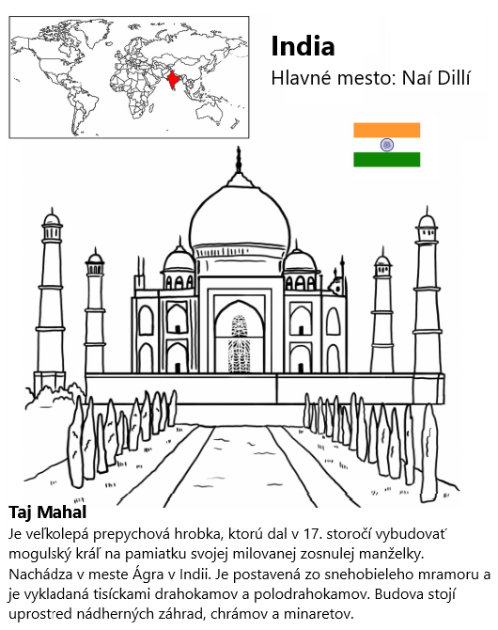

OBN 5.A;5.B 1.6.-5.6.2020

PRACOVNÝ LIST 5. ROČNÍK
POSLANIE A FUNKCIE RODINY (opakovanie) str.11-14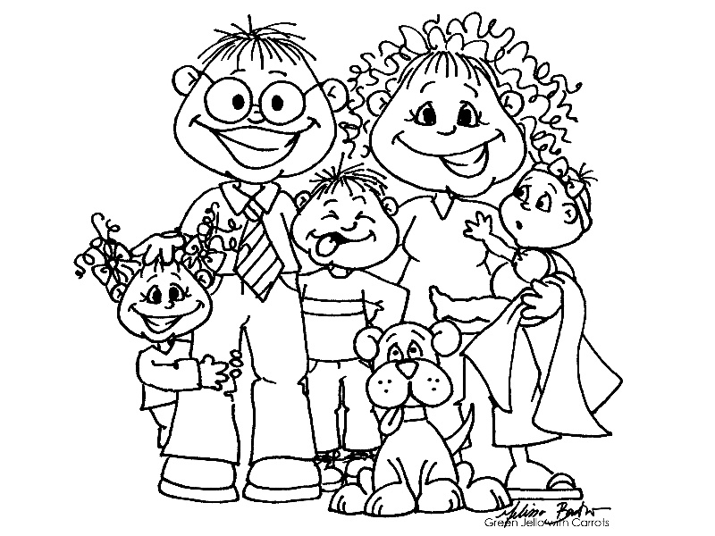

- S AKÝMI SLOVNÝMI SPOJENIAMI SA TI SPÁJA POJEM „RODINA“?
............................................................................................................................................................................................................................................................................................................................................................................................................................................................................................................................................................................
- DEFINUJ POJEM RODINA:
......................................................................................................................................................................................................................................................................................................................................................................................................................................................................................................................................................................................................................................................................................................................

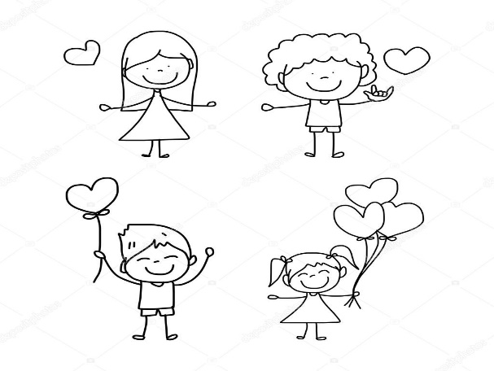
- VYMENUJ ZÁKLADNÉ FUNKCIE RODINY:
- .......................................................................
- .......................................................................
- .......................................................................
- .......................................................................
- .......................................................................
- .......................................................................

- URČI, KTORÁ DEFINÍCIA SPRÁVNE OPISUJE SPOMÍNANÉ FUNKCIE RODINY:
- Zabezpečuje materiálne prostriedky (stravu, oblečenie, ...) a slúži k uspokojeniu potrieb členov rodiny = .........................................................................................................................
- Zabezpečuje zachovanie ľudstva a odovzdávanie biologických vlastností = .........................................................................................................................
- Zabezpečuje zdravý duševný vývin detí, starostlivosť o harmonický, citový a morálny vývin podložený a obohatený rodičovskou láskou = .........................................................................................................................
- Poskytuje podmienky pre citové vyžitie, uplatnenie vlastných záujmov, predstavuje pre deti lásku, uznanie, oporu a pomoc = .........................................................................................................................
- Sprostredkúva deťom rôzne typy vzťahov v skupinách, názory a hodnoty, jej náplňou je uvedenie dieťaťa do spoločnosti = .........................................................................................................................
- Je dôležitá pre psychickú rovnováhu človeka a obnovu jeho fyzických síl. Poskytujeme ju deťom i dospelým členom rodiny, najmä pri riešení ich životných problémov, v chorobe či starobe = .........................................................................................................................

Anglický jazyk –
Poznámky do zošitov:
Učíme sa po anglicky hovoriť o sebe a o niekom inom:

I amboy. Ja som chlapec.
You are boy. Ty si chlapec.
I amfromŠvedlár. Ja som zo Švedlára.
You are from Martin. Ty si z Martina.
I ameight. Mám osem rokov.
You are seven. Ty máš sedem rokov.
I amhappy. Ja som šťastný.
You are angry. Ty si nahnevaný.

Cvičenie:
Vytvor vety, použi slová, ktoré sú v ponuke:
goodgirl, my friend, happy boy, sad, on holiday,
- Ja som smutný.
- Ty si dobré dievča.
- Ty si môj kamarát.
- Ja som veselý chlapec.
- Ty si na dovolenke.
Dejepis –
Kto ochraňuje historické pamiatky
Múzeum pochádza z gréckeho slova Múseion – chrám 9 bohýň – múz. Jednou z deviatich bohýň umenia bola Kleio – ochrankyňa histórie a historikov.
Múzeum chráni pamiatky na minulosť. Každé múzeum sa skladá z:
- výstavných miestností – expozícií – tu sa vystavujú exponáty,
- zo skladiska – depozitára.
Exponát – predmet vystavený v múzeu.
Najznámejšie múzeá vo svete:
- Louvre v Paríži
- Britské múzeum v Londýne
- Vatikánske múzeum
- Technické múzeum v Mníchove

